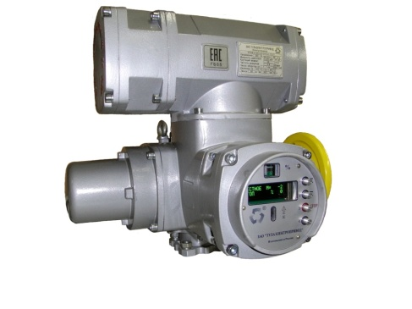  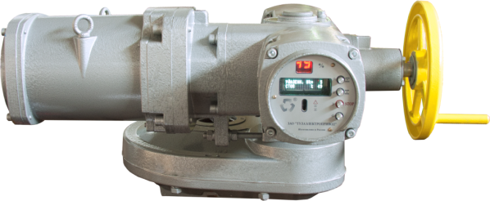  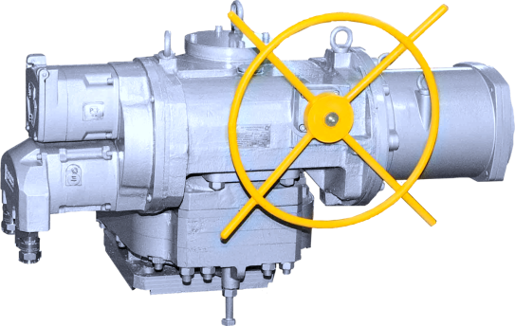 | Электроприводы многооборотные серии ЭП4 общепромышленного, взрывозащищенного исполнения и для атомных станций  Применение: электроприводы ЭП4 предназначены для дистанционного и местного управления запорной и запорно-регулирующей трубопроводной арматурой многооборотного типа, а также неполноповоротной и прямоходной арматурой при их использовании в комбинации со вспомогательными механизмами. Устанавливаются в закрытых помещениях, под навесом, на открытом воздухе, а так же в любых системах и помещениях атомных станций  Характеристики:  1) диапазон крутящего момента:  - для многооборотной арматуры: от 30 до 24000 Н.м  - для неполноповоротной арматуры (с дополнительным редуктором) до 170 000 Н.м  2) диапазон частот вращения выходного вала: от 4 до 180 об/мин  3) блочно-модульная конструкция  4) маслонаполненный редуктор  Соединение приводов с арматурой:  - СТ ЦКБА 062-2009 (ОСТ 26-07-763-73) А,Б,В,Г,Д  - ISO 5210 (F07,F10,F14,F16,F25,F30,F35,F40)  - DIN 3210  Типы блоков управления:  - механический (серия М1)  - электронный блок концевых выключателей (серия Э2)  - электронный интеллектуальный модуль (серия Э1), включающий в себя встроенные реверсивные пускатели, дискретное (24В DC), аналоговое (4-20 мА) и цифровое (RS-485, протоколы обмена Modbus и Profibus) управление, энергонезависимую память, функции самодиагностики и др.  По сфере применения:  - общепромышленные (ТУ 3791-002-70780838-2007)  - взрывозащищенные (ТУ 3791-001-70780838-2005)  - для атомной энергетики (ТУ 3791-004-70780838-2007)  Степень защиты от проникновения внутрь оболочки пыли и воды: IР67, (опционно IP68), по ГОСТ 14254  Вибростойкость: исполнение М6 по ГОСТ 17516.1 (возможно исполнение для применения в установках с повышенным уровнем вибрации, в частности, в компрессорных установках)  Тип силового электропитания:  - трехфазная сеть переменного тока, 380 В (660 В для высоковольтного исполнения), частотой 50 Гц  Температура эксплуатации: от -60 до +60  Взрывозащита по ТУ 3791-001-70780838-2005:  - конструктивная схема ЭП41, ЭП410 - категория взрывозащиты 1ЕхdIIBТ4, 1Ex db IIC T4 Gb  - конструктивная схема ЭП43 - с маркировкой взрывозащиты 1ЕхdIIBТ4 по ГОСТ 30 852.0-2002  - ЭП4Ш - рудничного исполнения по ГОСТ 30 852.20-2002 и ГОСТ 30 852.1-2002 с уровнем взрывозащиты «взрывобезопасный» с маркировкой взрывозащиты PB Exd по ГОСТ30 852.0-2002  - ЭП4S - рудничное исполнение по ГОСТ 30 852.20-2002 с видом взрывозащиты «взрвонепроницаемая оболочка» по ГОСТ 30 852.1-2002 и «взрывобезопасная электрическая цепь i» по ГОСТ 30 852.10-2002 с уровнем взрывозащиты «взрывобезопасный» с маркировкой взрывозащиты РВЕхd[ia] по ГОСТ 30 852.0-2002  Срок службы: не менее 30 лет  Ресурс работы:  - не менее 10 тыс. циклов для приводов запорной арматуры  - не менее 3,5 млн. пусков для приводов запорно-регулирующей арматуры

